МИНИСТЕРСТВО НАУКИ И ВЫСШЕГО ОБРАЗОВАНИЯ
РОССИЙСКОЙ ФЕДЕРАЦИИ
Федеральное государственное бюджетное образовательное учреждение
высшего образования
УЛЬЯНОВСКИЙ ГОСУДАРСТВЕННЫЙ ТЕХНИЧЕСКИЙ УНИВЕРСИТЕТ

Лабораторная работа №4
Delivery Club: Оформление заказа
Выполнил студент
Группы ИВТИИбд-12
Романенко И.И.

При помощи сайта https://miro.com, создаем модель оформления заказа
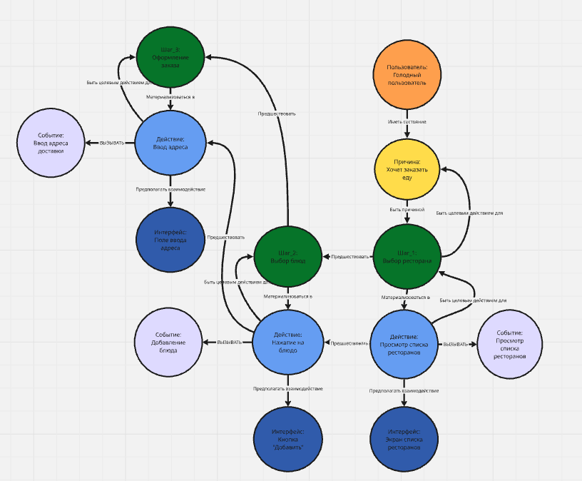
Классы модели:
- Пользователь - пользователи мобильного приложения Delivery Club
- Причина - причины использования сервиса (состояния пользователя)
- Шаг - этапы сценария оформления заказа
- Действие - технические действия пользователя
  - Просмотр списка ресторанов - просмотр списка всех ресторанов
  - Нажатие на блюдо — нажатие на понравившиеся блюдо ресторана
  - Ввод адреса - ввод адреса доставки
- Интерфейс - элементы пользовательского интерфейса
  - Экран списка ресторанов — экран со всеми ресторанами
  - Кнопка «Добавить» - кнопка для добавления блюда в заказ
  - Поле ввода адреса - поле для ввода адреса доставки
- Событие - события для аналитики
Отношения между классами:
- иметь состояние
- быть причиной
- предшествовать
- материализоваться в
- предшествовать
- быть целевым действием для
- предполагать взаимодействие с
- вызывать

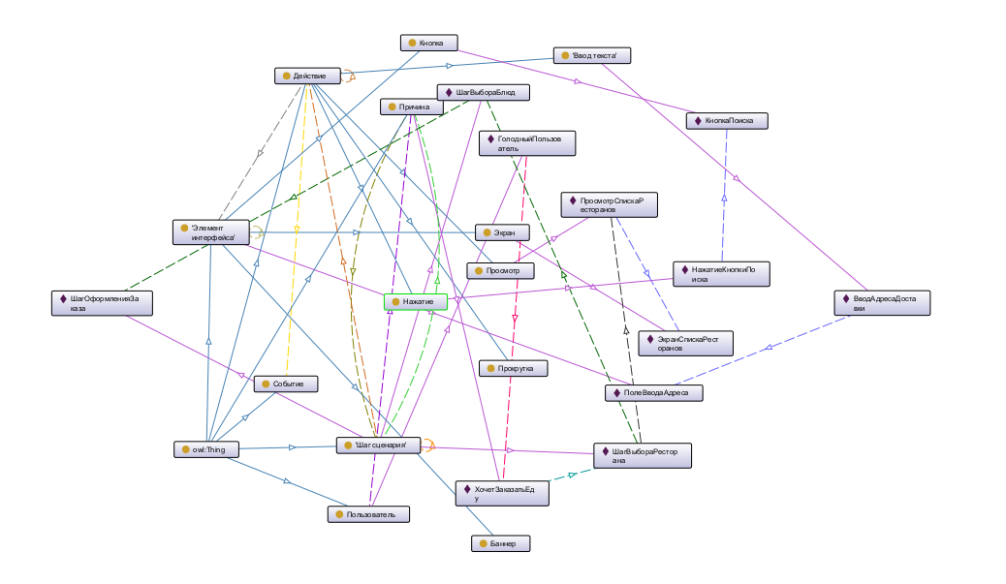

Правило S1: Просмотр главного экрана
Действие(?д) ^ Просмотр(?д) ^ предполагаетВзаимодействиеС(?д, ?и) ^ Экран(?и) ^ Событие(?с) ^ вызывает(?д, ?с) -> название(?с, "просмотр_экрана")
→ вызывает(?action, Событие_mainScreen_view)
Правило S2: Нажатие кнопки
Действие(?д) ^ Нажатие(?д) ^ предполагаетВзаимодействиеС(?д, ?и) ^ Кнопка(?и) ^ Событие(?с) ^ вызывает(?д, ?с) -> название(?с, "нажатие_кнопки")
→ вызывает(?action, Событие_fromField_click)
Правило S3: Ввод текста в поле
Действие(?д) ^ ВводТекста(?д) ^ предполагаетВзаимодействиеС(?д, ?и) ^ Интерфейс(?и) ^ Событие(?с) ^ вызывает(?д, ?с) -> название(?с, "ввод_текста")
→ вызывает(?action, Событие_fromField_input)
Правило S4: События для экранов
Действие(?д) ^ предполагаетВзаимодействиеС(?д, ?и) ^ Экран(?и) ^ Событие(?с) ^ вызывает(?д, ?с) -> название(?с, "событие_экрана")
Правило S5: События для кнопок
Действие(?д) ^ предполагаетВзаимодействиеС(?д, ?и) ^ Кнопка(?и) ^ Событие(?с) ^ вызывает(?д, ?с) -> название(?с, "событие_кнопки")
Правило S6: Событие для баннеров
Действие(?д) ^ предполагаетВзаимодействиеС(?д, ?и) ^ Баннер(?и) ^ Событие(?с) ^ вызывает(?д, ?с) -> название(?с, "событие_баннера")
Правило S7: Для действий "Просмотр"
Действие(?д) ^ Просмотр(?д) ^ Событие(?с) ^ вызывает(?д, ?с) -> название(?с, "событие_просмотра")
Правило S8: Для действий "Прокрутка"
Действие(?д) ^ Прокрутка(?д) ^ Событие(?с) ^ вызывает(?д, ?с) -> название(?с, "событие_прокрутки")
Правило S9: Для действий "Нажатие"
Действие(?д) ^ Нажатие(?д) ^ Событие(?с) ^ вызывает(?д, ?с) -> название(?с, "событие_нажатия")
Правило S10: Для действий "ВводТекста"
Действие(?д) ^ ВводТекста(?д) ^ Событие(?с) ^ вызывает(?д, ?с) -> название(?с, "событие_ввода_текста")
